一．文件列表
以下所有DLL或EXE必须存在于同一目录！！！

ChannelModule.dll
ClientShare.dll
Companion.dll
ComService.dll
DownLoad.dll
GameFrame.dll
GameRank.dll
GameService.dll
ListService.dll
MFC71.dll
msvcr71.dll
ServerKernel.dll
SkinControls.dll
SocketModule.dll
UserFace.dll
CenterServer.exe 中心服务器
LogonServer.exe 登陆服务器
ServiceLoader.exe 游戏服务器

二．数据库说明
依次运行数据库脚本，数据脚本，联接脚本，存储过程。

需要注意的：
1．数据脚本中的连接信息.SQL需要改动
-- 连接信息
INSERT SQLDataBaseInfo (DataBasePort, DataBaseAddr, DataBaseUser, DataBasePass) VALUES (1433, '127.0.0.1', '0d6629426b1ad6a6eb880d6529486b05d6b1eb8d0d6c29476b0cd6faeb42', '0e6503682156bbdeef8e0e7d03792159bb8defd60e3a03302155bbc2efb0')
2个加密字符串用异或工具计算

2．联接脚本目录中的所有.SQL文件需要修改
-- 设置变量
SET @LinkServerName='WHTreasureDBServer'
SET @DBSourceAddr='127.0.0.1' 这里要改
SET @DBName='WHTreasureDB'
SET @DBUser='11111' 这里要改
SET @DBPassword='1555' 这里要改

三． 服务器启动

依次中心服务器，登陆服务器，游戏服务器

中心服务器说明：
请先点“参数配置”
结果如图：
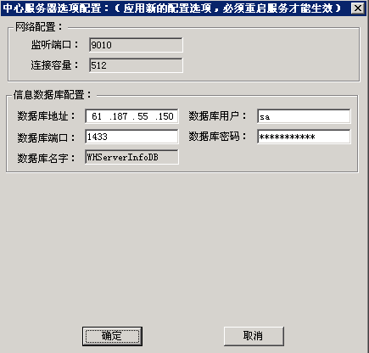

数据库地址请填写数据库IP，数据库地址可以在本机，也可以在其他位置IP。填写完毕请确定保存。

登陆服务器说明：
请先点“参数配置”
结果如图：

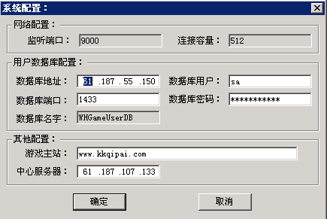
数据库地址请填写数据库IP，数据库地址可以在本机，也可以在其他位置IP。
游戏主站可以为空。
中心服务器必须填写中心服务器所在IP。
填写完毕请确定保存。

游戏服务器说明：
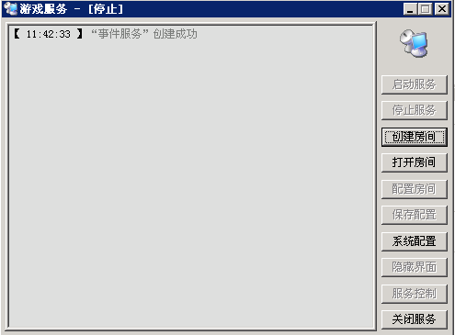

请先“系统配置” 如图：
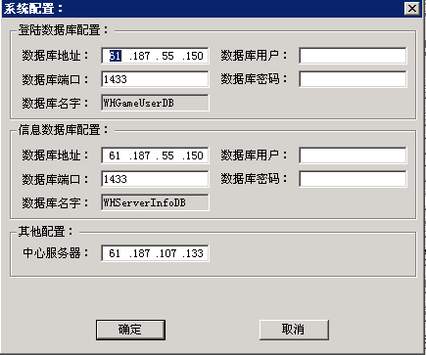
填写数据库地址所在IP和用户，密码，端口
中心服务器地址为中心服务器.exe所运行的IP

情况一：当有现成的房间配置文件.ROP时，直接点“打开房间”，加载房间ROP文件。再点“配置房间”。如图：
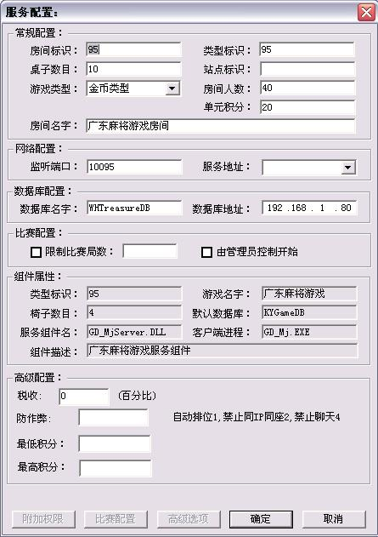
- 房间标识必须唯一。
- 类型标识可与房间标识一样。
- 单元积分既游戏倍数
- 站点标识可以为空
- 监听端口必须唯一
- 服务地址为中心服务器所在IP 如 192。168。1。1
- 数据库名字不能为空，具体数据库说明请看SQL脚本
- 数据库地址为数据库服务器所在IP 如 192。168。1。100
- 比赛设置可以为空

所有配置设置完毕，点“确定”返回游戏服务器图，再点保存配置(即保存房间配置文件ROP)

情况二：当没有房间配置文件.ROP时，直接点“创建房间”，加载游戏DLL文件。如图：
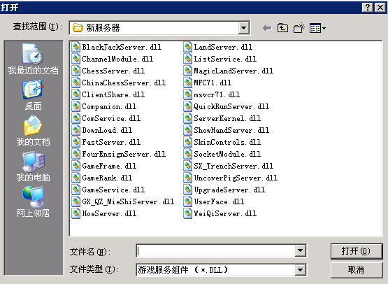选择DLL后，配置与 @情况一@ 一样。

